基于强化学习的迷宫求解说明书
目 录
摘要……………………………………………………………1
正文……………………………………………………………2
第一部分：功能需求说明书…………………………………2
- 功能需求分析……………………………………………2
- 可行性分析………………………………………………2
第二部分：概要设计说明书…………………………………3
- Maze环境……………………………………………… 3
- RL_brain强化学习的大脑………………………………4
三．Run-this测试…………………………………………… 5
四．作品安装说明……………………………………………6
五．作品设计思路……………………………………………6
六．作品设计重点和难点……………………………………7
第三部分：详细设计说明书…………………………………8
- 环境搭建…………………………………………………8
- 实现Q Learning …………………………………… 10
- 训练实验……………………………………………… 18
第四部分：用户操作手册 …………………………………19
- 界面介绍 ………………………………………………19
- 实际运行界面和效果………………………………… 19
- 帮助文档 ………………………………………………20
摘要
强化学习是机器学习的一种，它要解决的问题:一个能感知环境的自治agent，怎样通过学习选择能达到其目标的最优动作。

这个很具有普遍性的问题应用于学习控制移动机器人，在工厂中学习最优操作工序以及学习棋类对弈等。当agent在其环境中做出每个动作时，施教者会提供奖励或惩罚信息，以表示结果状态的正确与否。比如近期最有名的 Alpha go就是采用机器学习的方法不断尝试不断自我学习并完善，最终可以获得下棋的最优解。agent的任务就是从这个非直接的，有延迟的回报中学习，以便后续的动作产生最大的累积效应。

基于这个思想且强化学习在生活中的应用越来越广泛，这迷宫游戏是让探索者会走迷宫，在不断试错的过程中通过自己学习而找到一种能找到宝藏的最佳路径。

正文

第一部分：功能需求说明书
一．功能需求分析
通过反复研究以及市场调查，得知游戏须具有以下功能：
(1)需要有图形游戏界面，让用户能看到游戏实时给出的反馈；
(2)有自我学习功能，使机器自己试错找到最佳路径；
(4)在迷宫求解中渗透强化学习；
(5)实现强化学习中的Qlearning方法；
(6)游戏结束后要找到最优解；
(7)游戏要有相关的帮助文档，让用户具体了解游戏的相关操作。

二．可行性分析
基于强化学习的迷宫使用GUI环境模块 、RL 的大脑部分、面向对象设计等技术实现，这些技术均已是非常成熟的技术，之前已有相当多使用这些技术的成功案例，故现使用这些技术是可行的。Python版迷宫属于强化学习游戏，通过此课程设计，巩固所学Python编程方面的知识、培养动手能力，了解Python的面向对象的体系结构。本项目要学会编写编辑环境Tkinter的构建，并且本项目用到了强化学习中通过价值选行为的Q Learning算法的知识。
在不断试错的过程中通过自己学习而找到一种能找到宝藏的最佳路径。

第二部分：概要设计说明书
分为两个模块：environment环境和
RL探索者自己学习模块
一．Maze_env环境
Maze_env环境也就是所看到的4*4的格子迷宫界面环境。这个环境是用Tkinter 编写的。在想过游戏中都可用 python 自带的简单 GUI 模块 Tkinter 来编写虚拟环境。

1.环境反馈 S_, R
做出行为后, 环境也要给探索者的行为一个反馈, 反馈出下个 state (S_) 和 在上个 state (S) 做出 action (A) 所得到的 reward (R). 这里定义的规则就是, 只有当 探索者靠近宝藏, 探索者会得到唯一的一个奖励, 奖励值 R=1, 探索者靠近黑洞得到一个惩罚，惩罚值 R=-1。
- 环境更新
每次试错并学习完后需要更新一下环境。
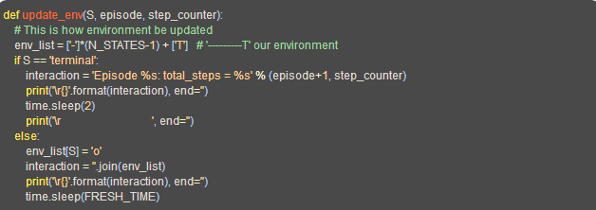

二．RL_brain强化学习的大脑
这部分是强化学习的大脑，里面编写探索者如何去学习，如何去决策。把Q的值放在class QLearningTable中。
首先要导入numpy和pandas作为Q learning的数据处理。
在QLearningTable定义 choose_action，根据observation定义怎样去选择行为，选择行为后强化学习需要根据过往的经验去学习。
定义learn的方法用Qlearning算法来让探索者自己学习后来提升QTable。
定义check_state_exist来检验下一个经历的state是否之前已经经历过的或者是从来没有经历过的，若是从来没有经历过的就把这个state放入到QLearningTable中。QLearningTable的初始化是一个空的 pd的DataFrame。
在定义init时，让learning_rate=0.05, reward_decay=0.8, e_greedy=1。它们是QLearning算法所需要的一些参数。
在DataFrame中纵轴是state个数，横轴的标签是可用的action，然后传入将可用的action传入init中。
在choose_action中，要先检验传入的observation是否存在QTable中，若没有则把observation的state加入到QTable中，当作一个新的索引值。如果随机产生的uniform小于
它自己的epsilon，epsilon固定成 =0.9,。90% 的时间是选择最优策略, 10% 的时间来探索，随机选action。若存在一个以上相同的最适action，则用state_action.reindex(np.random.permutation(state_action.index))打乱所有最佳action的位置再从中选一个。最后把所有的信息放到RL中去学习。
- Run-this测试
这里面是如何去提升探索者寻找宝藏过程中的循环。
先import两个模块，Maze环境和QLearningTable大脑。
编写update功能，给个数值让其运行有限次回合。每次开始先得到一个环境给出的观测值。观测值observation是环境中每个格子（如（1，1）（1，2）等分别对应不同信息）对应的一个信息。是环境给出的，初始就是探索者出发的（1，1）这个坐标。
每个action是在每一个回合中当回合还没有结束，环境就要重新刷新一下，达到探索者与环境互动目的。基于观测值observation来挑选一个动作action。观测值实际上就是探索者的一个状态。挑选一个动作后，在environment里面去施加这个动作，而后environment又会返回下一个observation和下一个状态的reward，done是指有无走到无底黑洞或有没有找到宝藏。走到无底黑洞或找到宝藏的话这个回合就结束了，跳出while循环，然后再开启下一个回合，下一个回合又重新开始。回合没完的时候RL，强化学习的方法就要学习。从第一个observation、第一个observation施加的动作、施加动作后得到的reward和施加动作后跳到的下一个哪一个状态中学习，这就是探索者学习的一大步。进入新回合之前还要把下一个observation-赋值给observation，需要不断更新观测值observation。一个不断试错的重复学习过程从而获得最优解即迷宫中寻找宝藏的最佳路径。
最后找到最佳路径且执行次数够了后，game over我们就destroy()摧毁环境。运行脚本的时候，把environment变成Maze的环境，RL就是一种通用的方法，也有很多不同的学习方式。
选择了一种学习方式和选择了一种environment，然后把学习方式放到environment中不断的提升。

四．作品安装说明
游戏在pycharm环境下编程，需要安装pycharm，并配置好相关的运行环境，将项目整体全部导入，右键点击run 选择ran_this.py即可运行。
五．作品设计思路
- 搭建Maze环境
用Tkinter 编写迷宫环境
2.设预设值和Q表
q_table 的 index 是所有对应的 state (探索者位置), columns 是对应的 action (探索者行为).
3.定义动作
一种贪婪的的算法来定义探索者挑选行为。
4.环境反馈和更新环境
做出行为后, 环境也要给探索者的行为一个反馈。
- 强化学习主循环
最重要的部分，定义的 RL 方法都应在强化学习主循环中体现.
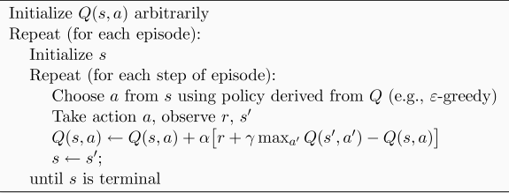
六．作品设计重点和难点
1.Maze环境搭建
2.强化学习中的Q learning 算法

第三部分：详细设计说明书

一、环境构建

搭建一个简单的迷宫环境，红色探索者从（1，1）位置出发，黑色位置代表黑洞探索失败，黄色位置代表宝藏探索成功，让红色块慢慢通过不断探索学习的方式走到黄色的位置。
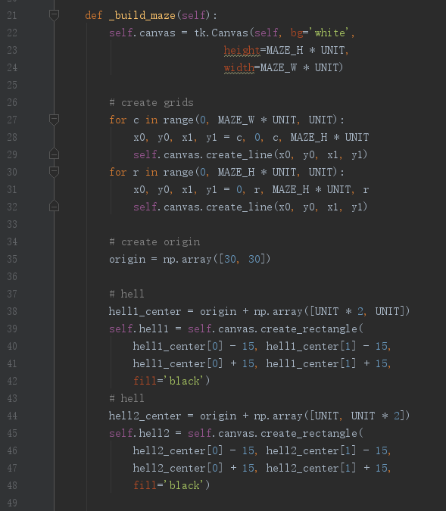
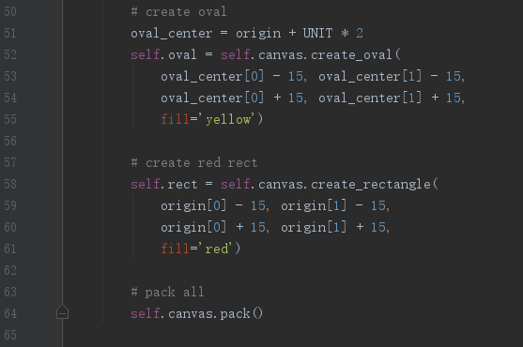

然后就是实现走迷宫的动作了，“上下左右”走到对应的位置得到不同的结果，如果走到了黑块就得到-1的惩罚并结束回合，走到黄块得到1的奖励并结束回合，当然需要返回当前的行走策略得到的奖励（或惩罚）。
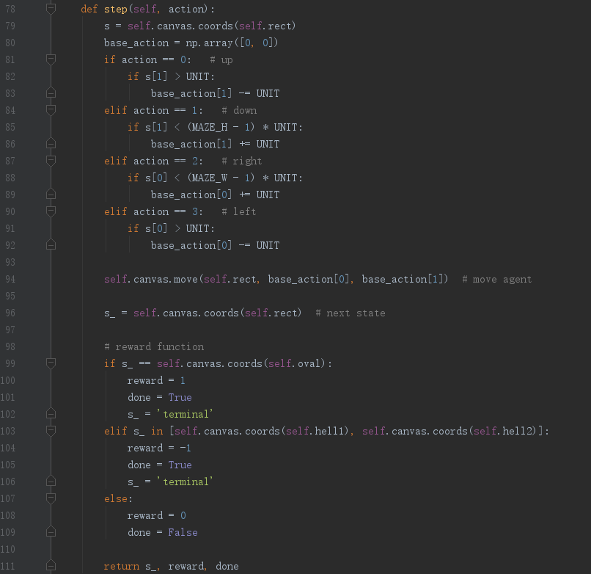

二、实现Q Learning

Q-Learning的原理很简单，就是用一张Q表来记录每个状态下取不同的策略（action）的观测值，而观测值是根据历史经验（得到的奖励、惩罚）来不断更新得到的。

这是根据Q表来得到价值最高的步骤，当然为了有探索性所以给了一定权重进行完全随机。
另外就是记录当前的状态，下一步的动作，这个动作得到的奖励或惩罚根据这个核心算法更新到Q表中。
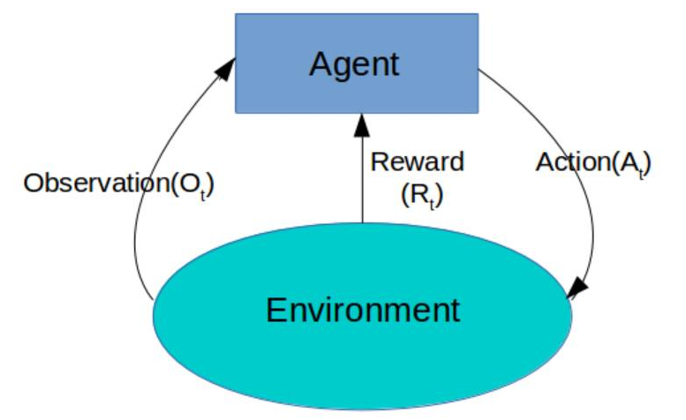
如上所示，在任何时间步（t），训练实体会得到一个环境的观察值（实例）。然后它会从所有可行动作中采取一种，并获得环境的奖励和下一个观察值。所以我们需要为训练实体提供算法，其所作出的决策应该是以最大化提升结束时的全部奖励为目的。

历史（History）是描述在环境和训练实体之间发生的所有事件的变量集合。
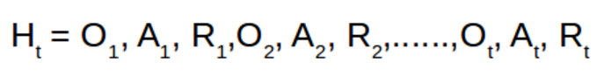
训练实体必须将历史映射到一个确切的动作中。对于环境，其必须将历史映射到需要发送的下一组观察值。因此，训练实体必须持续保持并储存大量的信息，这将占用大量的储存空间和处理时间。
所以，我们想创建历史的抽象表征，它可以储存足够的信息以便我们可以选择下一步动作，这也就是状态的概念。所以基本上系统的输出就取决于我们怎样定义状态。
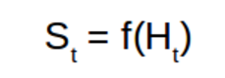
在上式中，S 表征状态、f 表征一种能对时间步「t」的历史求和的函数。
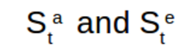
上述表达式中，前一个代表训练实体的内部表征，其可以对历史求和并允许在以后采取动作。而后一个代表环境的内部表征，其允许发送下一个观察值。

马尔可夫状态（Markov State）

马尔可夫状态使用抽象形式储存过去所有的信息。所以如果训练实体预测未来的动作，其并不会使用全部的历史，而是使用马尔可夫状态。本质上来说，马尔可夫状态储存的信息并不比历史少。
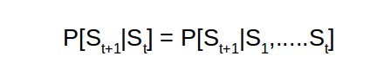
所以在给定状态 St 的情况下求未来状态 St+1 的概率和给定前面所有状态求 St+1 的概率相同。这是因为状态 St 已经将前面所有状态的信息都嵌入了其中。

强化学习的输入 是：
状态 (States) = 环境，迷宫的每一格就是一个状态
动作 (Actions) = 在每个状态下，可行性的行动
奖励 (Rewards) = 进入每个状态时，能带来正面或负面的价值

而输出就是：
策略 (Policy) = 在每个状态下，你会选择哪个行动？
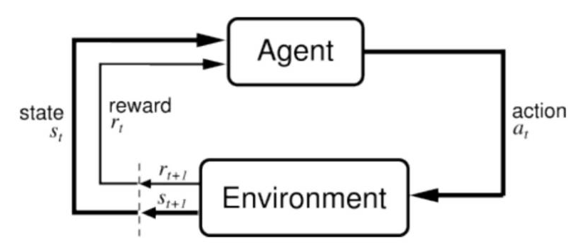

如上图所示，强化学习的思想主要：即训练实体 (Agent) 不断地采取动作 (action), 之后转到下一个状态 (State), 并且获得一个奖励 (reward), 从而进一步更新训练实体。

迷宫寻宝游戏中 Q 学习的基本概念。

Q 学习（Q-Learning）就尝试在给定状态下学习当前值，并采取特定的动作。

现在我们设计一张表格，其中每行是训练实体的状态，而每列是训练实体可能采取的动作。所以上例有 16×5 种可能的状态-行动对，其中每种状态都是迷宫中的一个单元格。

首先我们初始化矩阵（上文所述的 16×5 表格）为零矩阵，然后根据不同动作所获得的奖励更新矩阵的元素。当然，更新该矩阵的方法为计算贝尔曼方程（Bellman Equation）：
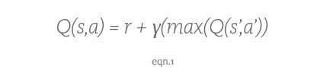

「S」代表当前状态，「a」代表训练实体在当前状态下所采取的动作，「S'」代表采取该动作所产生的状态，「r'」是采取该动作所得到的奖励。贴现系数（discount factor）「γ」决定了训练实体对未来奖励的重视程度，γ越大，训练实体就会越重视以往经验，而γ越小，训练实体只重视眼前的利益而且特别贪婪。如果说训练实体向远离目标状态的状态运动，而该状态遇到黑洞的概率减少，那么实时奖励将减少，未来奖励将增加，训练实体更注重未来的奖励。

我们将每次迭代（训练主体的尝试动作）作为一个 episode。对于每一次 episode，训练主体将尝试到达目标状态，并且对于每一次动作，Q 矩阵元素都会进行一次更新。

Q矩阵的算法步骤：
1.初始化 Q 矩阵为零矩阵，设定「γ」值，完成奖励矩阵。
2.对于每一 episode，选择一个随机起始状态（在迷宫游戏中，限制起始状态为-1）。
3.在当前状态（S）的所有可能动作中选择一个。
4.作为该动作（a）的结果，训练主体移往下一个状态（S'）。
5.对于状态（S'）产生的所有可能动作，选择 Q 值最大的动作。
6.使用贝尔曼方程（Bellman Equation）更新 Q 矩阵。
7.将下一个状态设置为当前状态。
8.如果到达目标状态，结束算法。

对Qlearning算法进一步理解：
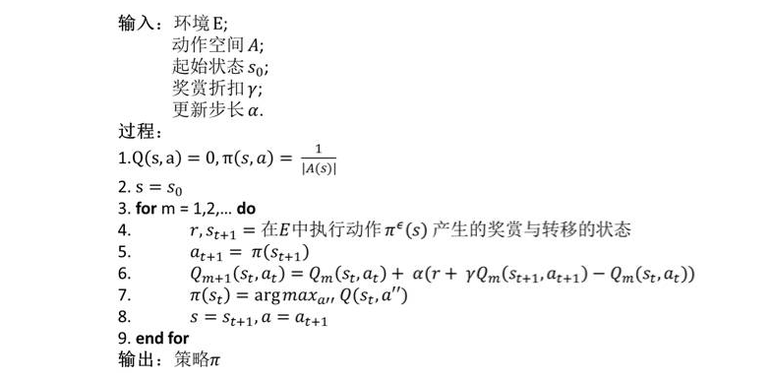

（U—向上走, D—向下走, L—向左走, R—向右走）
现在假设训练主体从状态 1 开始，其可以采取动作 D 或 R。如果采取了动作 D，那么训练主体到达状态 3（黑洞），并可以采取动作 U 或 R。现在取值γ = 0.8，那么方程有：
Q(1,D) = R(1,D) + γ*[max(Q(3,U) & Q(3,R))]
Q(1,D) = -1 + 0.8*0 = -1

其中，因为 Q 矩阵还没有更新，max(Q(3,U) & Q(3,R)) = 0。设定设定走到黑洞的奖励为-1。现在，状态 3 为当前状态，从状态 3 采取了动作 R。训练主体就到达状态 4，并其可以采取动作 U 或 L。
Q(3,R) = R(3,R) + 0.8*[max(Q(4,U) & Q(4,L))]
Q(3,R) = 10 + 0.8*0 = 10
再一次更新 Q 矩阵的值后，训练主体到达目标状态 4。
接下来终止该进程，并进行更多的训练直到训练主体理解了所有状态和动作，且所有的 Q 矩阵元素成为常数。这也就意味为训练主体已经尝试了所有的状态-动作对。

三、训练实验

训练的步骤是
1、根据当前的状态得到下一个步骤
2、执行这个步骤，得到执行后的状态
3、记录算法计算出的观测值

第四部分：用户操作手册
- 界面介绍
(1)主界面：
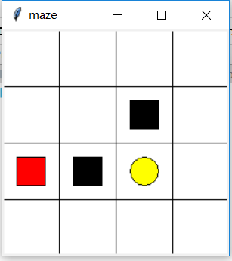

- 初始化状态：
设置了4*4的迷宫规格，其中有一个探索者，用红色方形代表。有两个黑洞(reward -1)，用黑色方形代表。还有一个宝藏(reward 1)，用黄色方形代表。黄大多数 RL 是由 reward 导向的, 所以定义 reward 是 RL 中比较重要的一点.

二．实际运行界面与最终效果
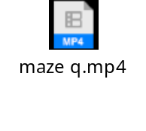
在视频中可以看到探索者通过不断的试错学习，最终找到了一条这样的最佳路径。之后它就不会再去寻找其他路径了，而是记住了这条最佳路径，以后就直接走最佳路径实现寻找宝藏。
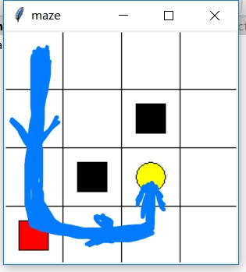

三． 帮助文档
该游戏规则如下：
该游戏从一个给定的位置开始，即初始状态（starting state）。在每一个状态下训练实体都可以保留原地或选择向上、下、左、右移动，但不能穿越迷宫的边界。每个动作都将使得训练实体进入不同的单元格（即不同的状态）。现在在某个单元格有一个宝箱（即目标状态）。此外，迷宫的某些位置/状态有黑洞。因此训练实体的目标就是通过寻找一条没有黑洞的路径从起始状态走到目标状态。
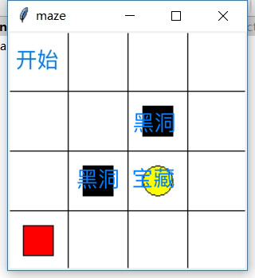

当我们在网格中（即环境中）放置一个训练实体，它首先会开始探索。它最开始不知道黑洞是什么和黑洞在哪个位置，也不知道什么是宝箱或宝箱在哪。所以我们需要给定训练主体黑洞和宝箱的概念，并在每一步动作后给予一定的奖励。对于每一块有黑洞的单元格（状态），给予-1的奖励，而对于宝藏，我们给予+1的奖励。强化学习希望训练实体尽快完成任务（采取最短路径），给予其他状态0 的奖励。最后给定训练实体的目标就是最大化最后累积得分。随着训练实体的探索，它会知道走到黑洞是会受到惩罚的，找到宝藏是有奖励的，并且它需要尽可能快地得到宝箱。上图二中的路径就表示从起始状态到目标状态最短的路径。

游戏方式和基于强化学习迷宫游戏的应用

强化学习的目标就是要寻找一个能使得我们获得最大累积奖赏的策略。因此，强化学习实际上和我们人类与环境的交互方式类似，是一套非常通用的框架，可以用来解决各种各样的人工智能的问题。

